2026年全国大学生电子设计竞赛
车载平衡滚球运动控制系统（H题）

2026年8月1日
摘要：针对车载平衡滚球运动控制系统在循迹行驶、车体加减速扰动和视觉测量延迟共同作用下的控制问题，本设计构建了由循迹小车、K230视觉定位模块、摆杆执行机构、图传记录装置和人机交互模块组成的分层控制系统。小车采用七路红外阵列计算黑线偏差，以差速运动学和增量式PID实现直线、半圆弧及启停线识别；钢球图像由摆杆上方的MIPI CSI摄像头采集，K230运行单类别YOLOv8n模型，经ROI/letterbox预处理、KPU推理、置信度与NMS筛选得到检测框中心，再通过透视标定和α-β状态估计获得物理位置与速度。根据实心钢球在倾斜凹槽内的滚动模型，设计位置-速度双闭环控制，并引入车体纵向加速度前馈、角度限幅、积分抗饱和和目标位置轨迹规划，兼顾静态往返、中心稳定及任意指定位置稳定。系统采用多速率任务调度，将K230异步推理、球位观测更新、循迹、球杆控制、计时显示和图传记录解耦，形成可训练、可标定、可测试和可复现的工程实现方案。
关键词：红外循迹；K230；YOLO钢球检测；球杆系统；双闭环控制

目 录
一、系统方案 1
1、总体方案 1
2、小车循迹控制方案论证 2
3、K230与YOLO钢球检测方案论证 2
4、摆杆执行机构与控制方案论证 2
二、理论分析与计算 3
1、小车循迹运动学与终点控制 3
2、球杆系统动力学模型 3
3、YOLO检测、坐标映射与状态估计 3
4、双闭环与抗扰控制 4
三、电路与程序设计 4
1、控制电路与硬件连接 4
2、程序结构与时序 5
3、标定、限幅与故障处理 6
四、测试方案与测试结果 6
1、测试条件与仪器 6
2、测试步骤与数据处理 6
3、判定方法与误差分析 8
五、结论与改进 8
六、参考文献 9
附录：核心控制伪代码 9

车载平衡滚球运动控制系统（H题）

一、系统方案

1、总体方案
系统由循迹底盘、K230球位视觉检测、摆杆角度执行、图传记录和人机交互五部分组成。摆杆沿小车纵向中心线布置，左端铰接点距车体平板不小于5 cm，右端由数字舵机经连杆改变高度。这种布置使弯道横向向心加速度主要由凹槽侧壁承担，沿摆杆方向的主要扰动转化为小车纵向加减速，便于通过前馈补偿。K230通过MIPI CSI摄像头采集摆杆ROI，在KPU上运行YOLOv8n完成钢球检测、坐标反映射和置信度筛选，并经UART向MSPM0发送带时间戳的球位报文；独立图传摄像头与5.8 GHz发送模块负责实时显示、录像和回放，控制视觉链与图传链相互独立。系统总体结构如图1所示。
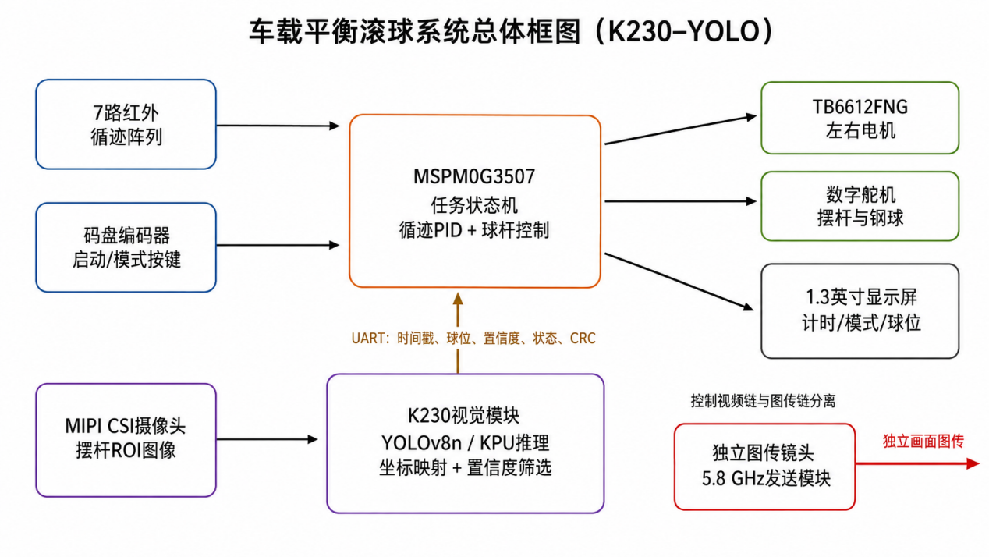
图1 系统总体框图
表1 题目指标与设计对应关系
题目要求 | 关键指标 | 设计对策
K230视觉与图传回放 | YOLO稳定输出球位；画面覆盖全摆杆并完整记录 | K230-YOLO控制视觉与独立图传分链；带时间戳和CRC
循迹一圈并停车 | t≤20 s，停车偏差≤2 cm | 速度分段、里程预减速、启停线全黑判据、主动制动
静态O→+5→-5 cm | t≤5 s，最大误差≤1 cm | S形目标规划、双闭环、到位判据和抗饱和
动态中心/任意位置 | 一圈≤30 s，误差≤1 cm | 球杆沿纵向布置、加速度前馈、弯道降速

2、小车循迹控制方案论证
方案一采用少量开关式红外传感器和分段转向逻辑，结构简单，但黑线宽度、环境光和安装高度变化会使控制量突变，在半径0.5 m的连续弯道上容易形成左右摆动。方案二采用横向七路红外阵列，以各通道位置加权求取连续偏差，再由PID调节左右轮速度差；轮速编码器闭环保持基准速度，并依据直线、弯道和终点阶段切换速度。方案二可同时提高轨迹连续性、计时可重复性和终点制动精度，故本设计采用方案二。

3、K230与YOLO钢球检测方案论证
接触式或近场传感器会改变凹槽结构或遮挡钢球，不符合题目对摄像头检测的要求。在摄像头方案中，传统灰度阈值与圆度筛选计算量小，但钢球高光、阴影、槽壁反光和运动模糊会使阈值随工况漂移；K230配合单类别YOLOv8n可在标注数据中学习钢球的形状与上下文特征，并利用KPU完成实时推理。训练集应覆盖中心、±5 cm、端部、不同环境光、背光、局部遮挡和车体振动工况，训练/验证/测试集按视频序列划分，避免相邻帧泄漏；模型由PyTorch导出ONNX，再用与板端固件匹配的nncase完成校准量化并生成kmodel。板端采用固定摆杆ROI、置信度阈值、NMS、检测框尺寸门限和时序门限联合筛选，输出唯一钢球目标，故采用K230＋YOLO方案。

4、摆杆执行机构与控制方案论证
步进电机开环角度分辨率高，但驱动器和机械传动体积较大，失步后无法自校正；直流减速电机需另加位置反馈，结构复杂。数字舵机集成角度闭环，PWM接口简单，配合短摇臂和球头连杆可在有限空间内快速改变摆杆角度。按摆杆及钢球总质量0.12 kg、重心距铰点0.125 m估算，静态重力矩约0.147 N·m；选用额定转矩不低于2 N·m的金属齿轮数字舵机，静态裕量大于10倍。控制上采用位置-速度双闭环而非单纯位置PID，并限制摆角和摆角变化率，降低视觉延迟引起的振荡。

二、理论分析与计算

1、小车循迹运动学与终点控制
设七路红外传感器横向坐标为wᵢ，检测到黑线时sᵢ=1，则归一化横向偏差eᵧ由加权质心给出。当有效通道数为零时保持上一时刻转向方向并降速；当大多数通道同时为黑且里程门限已满足时，判定检测到A点启停线。
$$eᵧ=Σ(wᵢsᵢ)/Σsᵢ$$
差速底盘以车体线速度v和角速度ω为控制量，轮距为b时，左右轮目标速度分别为：
$$vL=v−bω/2，vR=v+bω/2$$
外环根据eᵧ计算ω，内环利用编码器调节两轮PWM。A点起步后的前0.5 m屏蔽启停线判据，接近一圈里程时提前降至0.12 m/s；检测启停线后立即短时反向制动，再用编码器低速修正。环路长度L=2×1.5+2π×0.5=6.142 m。20 s指标要求平均速度不低于0.307 m/s；快速模式取直线0.42 m/s、弯道0.30 m/s，理论运行时间约17.6 s，并预留识别和制动时间。滚球模式取直线0.30 m/s、弯道0.22 m/s，理论一圈约24.3 s；AB段理论用时5.0 s，均留有指标裕量。

2、球杆系统动力学模型
以摆杆中心O为原点，沿右端方向为x正向；摆杆右端抬高时角度θ为正。钢球视为无滑动滚动的实心球，转动惯量I=2mr²/5。忽略小角度下的高阶耦合项，将摆杆沿自身方向的车体加速度记为a_x，由平动与转动方程可得：
$$(m+I/r²)x¨=−m(gsinθ+a_{x}cosθ)$$
$$x¨ = -(5/7)(g sinθ + a_x cosθ) ≈ -(5/7)(gθ + a_x)$$
该模型表明球杆系统本质上为双积分环节，开环时钢球不能在非水平位置稳定；小车加速产生的惯性项与重力倾角项同量纲，若只使用静态PID，起步和制动阶段会出现明显偏移。因此控制器必须包含速度反馈，并以a_x/g进行前馈抵消。摆杆沿车体纵向安装后，弯道向心加速度主要垂直于x轴，其沿杆投影仅作为有界扰动处理。

3、YOLO检测、坐标映射与状态估计
K230采集640×480控制图像后先裁取仅覆盖PPR管的ROI，再以保持长宽比的letterbox方式缩放到YOLOv8n输入尺寸。AI2D完成裁剪、缩放和归一化，KPU执行kmodel推理，CPU端完成DFL解码、置信度筛选和NMS。只保留类别为steel_ball、中心位于摆杆ROI且框尺寸落在标定范围内的最高置信度目标。设网络输出框中心横坐标为u_net，缩放比例为s、横向填充为p_x、ROI左边界为u_ROI，先把坐标反映射到原始图像；再利用空槽时采集的端点和中心标记做单应性校正。
$$uₖ=(u_{n}et,ₖ−pₓ)/s+u_{R}OI，xₖ=kₓ(uₖʳᵉᶜᵗ−uO)$$
其中uₖʳᵉᶜᵗ为透视校正后的横坐标，uO为摆杆中心像素，kₓ为cm/pixel比例系数。每帧输出序号、采集时间戳、xₖ、置信度、检测框宽高和状态字，并以CRC保护UART报文。YOLO更新频率低于200 Hz控制频率，因此MSPM0采用α-β观测器：新报文到达时先检查时间戳、CRC、置信度、框尺寸及最大允许位移，再用位置残差校正x和ẋ；两帧之间按匀速模型预测。连续丢失3帧或报文超时后冻结积分、降低车速并将摆杆缓慢回零。ROI、letterbox参数、单应矩阵、uO、kₓ、置信度和NMS阈值均版本化保存，上电时只需完成中心点与模型版本复核。

4、双闭环与抗扰控制
定义位置误差e=x-xr，其中xr为目标位置。外环由位置误差、估计速度和误差积分生成期望摆角，并加入纵向加速度前馈；内环利用舵机角度标定表将期望摆角换算为PWM。控制律写为：
$$θd=Kpe+Kdẋ+Ki∫edt−a_{x}/g$$
当x偏向正方向时θd增大，右端抬高，钢球获得负向加速度，符号关系与模型一致。θd限制在±8°，同时设置摆角变化率上限；输出饱和时暂停积分，进入±0.3 cm死区后逐步衰减积分。静态往返任务不直接施加阶跃，而以S形轨迹将xr从0平滑移动到+5 cm；当|e|≤0.5 cm且持续100 ms后反向至-5 cm。动态任务中目标位置固定，弯道降速并保持控制器连续工作。任意指定位置通过按键以0.1 cm步进设定，软件限位为±10 cm，给摆杆端部预留安全距离。

三、电路与程序设计

1、控制电路与硬件连接
主控制器选用MSPM0G3507，定时器输出两路电机PWM和一路舵机PWM，捕获单元读取左右编码器，ADC/数字输入采集七路红外阵列，I²C连接1.3英寸显示屏。K230视觉模块连接MIPI CSI摄像头，运行CanMV/RT-Smart侧的YOLOv8n kmodel，并通过3.3 V UART以不低于460800 bit/s向MSPM0发送序号、时间戳、球位、置信度、框尺寸、状态和CRC；MSPM0只接受校验通过且时间新鲜的报文。电机驱动采用双H桥TB6612FNG；独立图传发送模块和摄像头使用另一条5 V支路，接收端连接显示存储设备完成实时显示与录像。
电池经总开关后分为电机、舵机、K230视觉和逻辑支路。电机与舵机支路分别配置大容量低ESR电容；K230按所选板卡的峰值电流预留独立5 V/2 A同步降压和近端储能，MSPM0及传感器由低噪声逻辑电源供电。各支路单点汇接地，K230与MSPM0的UART共地并串联小电阻，摄像头排线远离电机与舵机回流路径。电机端并联抑制电容，K230支路监测欠压复位和启动浪涌，降低换向尖峰、供电跌落和地弹噪声对模型推理、相机曝光及串口通信的影响。

2、程序结构与时序
软件采用双处理器异步多速率调度。MSPM0的1 kHz中断完成系统时基和编码器增量采样；200 Hz任务运行轮速环、循迹外环、球杆状态预测及舵机输出；100 Hz任务维护模式状态机和显示。K230独立执行“采集ROI—letterbox—AI2D—KPU推理—DFL解码/NMS—坐标反映射—UART发送”，视觉输出目标为30～50 Hz，实际更新率与端到端延迟须在表B-1中实测。MSPM0每次收到新报文时进行观测校正，无新报文时继续预测；所有量均带序号和采集时间戳，避免把推理或通信滞后的坐标作为当前测量。主程序流程如图2所示。
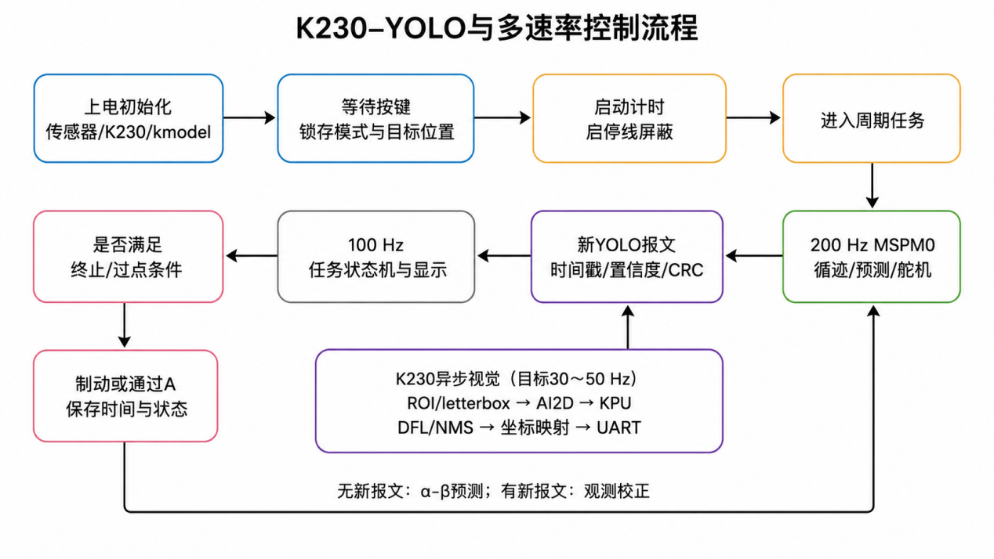
图2 主程序与多速率控制流程
任务2在一圈里程门限后允许识别A点启停线并执行制动；任务3按“到+5 cm-判稳-转向-到-5 cm-保持”推进；任务4只记录通过B点前的运行状态；任务5和任务6在再次通过A点时锁存总时间，但球杆控制继续运行，避免测试终点突然制动造成超差。显示屏持续显示模式、目标位置、当前球位和计时值，启动按键沿同时清零计时器和里程。

3、标定、限幅与故障处理
装调依次完成红外零点、左右轮速比例、摆杆水平角、K230相机ROI与曝光、letterbox反映射、单应性/像素比例、YOLO置信度与NMS阈值以及启停线制动距离标定。YOLO阈值必须依据独立验证集和板端连续视频选择，不能为提高单次检出率而取消尺寸、位置和时序门限。若模型版本不符、CRC错误、置信度低、检测框跳变、钢球越过±11 cm软边界、K230报文超时或主电池欠压，系统立即冻结积分并降低车速，摆杆回到安全角；严重故障时停止电机但保持图传和故障日志，便于复盘。调参顺序为先验证K230坐标和延迟，再闭合轮速环与循迹环，随后在静止小车上调球杆PD，最后加入小积分和加速度前馈。

四、测试方案与测试结果

1、测试条件与仪器
测试前核对车身外廓不超过35 cm×25 cm、摆杆不超出车身、25 cm PPR管内壁保持原状且整车由车载电池供电。测试场地按题图制作：黑线宽1.8±0.2 cm，AB、CD直线段各1.5 m，BC、DA为半径0.5 m的半圆。测试前冻结K230固件、kmodel、标签、ROI、曝光、置信度/NMS阈值和坐标标定版本；直尺测量停车偏差，秒表与车载计时交叉校验，串口日志记录YOLO序号、时间戳、置信度和球位。图传接收端置于环形线路外，电脑检查画面连续性、录像文件和回放。每项至少连续测试5次；更换模型、摄像头、支架、电池或调整机构后必须重新复核标定，不选择性删除失败数据。

2、测试步骤与数据处理
先在静止摆杆的中心、±5 cm和接近软边界位置验证YOLO检测成功率、视觉更新频率、端到端延迟及坐标误差，再分别闭合循迹和球杆控制，最后进行整车联调。检测成功率以有效YOLO报文数除以应处理帧数计算，端到端延迟由K230采集时间戳与MSPM0接收时间戳之差统计，位置误差以标尺真值为基准；相应原始结果填入表B-1。动态位置最大误差取控制日志中|max(x-xr)|的最大值，停车偏差按小车指定测试点到A点停车基准线的绝对距离记录；时间从启动按键有效沿开始，到对应过点或停车事件结束。各任务保留5次独立试验、最不利值和原始日志。
数据说明：当前未提供实物测试记录，以下“待实测”必须在提交前替换为原始测量值，并据此更新摘要与结论。
表B-1 K230-YOLO视觉与图传装置测试结果
项目 | 1 | 2 | 3 | 4 | 5
连续显示/录像 | 待实测 | 待实测 | 待实测 | 待实测 | 待实测
画面是否覆盖全摆杆 | 待实测 | 待实测 | 待实测 | 待实测 | 待实测
是否可完整回放 | 待实测 | 待实测 | 待实测 | 待实测 | 待实测
连续序列检测成功率/% | 待实测 | 待实测 | 待实测 | 待实测 | 待实测
有效视觉更新频率/fps | 待实测 | 待实测 | 待实测 | 待实测 | 待实测
端到端延迟/ms | 待实测 | 待实测 | 待实测 | 待实测 | 待实测
固定点位置最大误差/cm | 待实测 | 待实测 | 待实测 | 待实测 | 待实测

表B-2 循迹一圈及A点停车测试结果
次数 | 1 | 2 | 3 | 4 | 5
总时间/s | 待实测 | 待实测 | 待实测 | 待实测 | 待实测
停车偏差/cm | 待实测 | 待实测 | 待实测 | 待实测 | 待实测

表B-3 静态O→+5 cm→-5 cm测试结果
次数 | 1 | 2 | 3 | 4 | 5
运行时间/s | 待实测 | 待实测 | 待实测 | 待实测 | 待实测
+5 cm最大误差/cm | 待实测 | 待实测 | 待实测 | 待实测 | 待实测
-5 cm最大误差/cm | 待实测 | 待实测 | 待实测 | 待实测 | 待实测

表B-4 A-B段动态中心稳定测试结果
次数 | 1 | 2 | 3 | 4 | 5
AB时间/s | 待实测 | 待实测 | 待实测 | 待实测 | 待实测
中心最大误差/cm | 待实测 | 待实测 | 待实测 | 待实测 | 待实测

表B-5 一圈动态中心稳定测试结果
次数 | 1 | 2 | 3 | 4 | 5
整圈时间/s | 待实测 | 待实测 | 待实测 | 待实测 | 待实测
中心最大误差/cm | 待实测 | 待实测 | 待实测 | 待实测 | 待实测

表B-6 一圈任意指定位置稳定测试结果
目标位置 | 次数 | 整圈时间/s | 最大误差/cm | 是否脱轨
待实测 | 1 | 待实测 | 待实测 | 待实测
待实测 | 2 | 待实测 | 待实测 | 待实测
待实测 | 3 | 待实测 | 待实测 | 待实测
待实测 | 4 | 待实测 | 待实测 | 待实测
待实测 | 5 | 待实测 | 待实测 | 待实测

3、判定方法与误差分析
任务2以5次总时间的最大值不超过20 s、停车偏差最大值不超过2 cm为通过；任务3同时检查运行时间、+5 cm与-5 cm两处最大误差；任务4至任务6按相应时间上限和1 cm位置误差上限逐次判定。若某次投影完全脱离轨迹线，应保留该次记录并标为失败。视觉误差主要来自YOLO标注中心偏差、钢球高光和运动模糊、INT8量化差异、ROI/letterbox反映射错误、单应性残差、检测框抖动、推理与UART延迟以及模型跨光照泛化不足；控制侧还受舵机回差、轮胎打滑和电池电压变化影响。可通过按视频序列划分数据、亮度/模糊增强、固定曝光、ONNX与kmodel逐层或输出对比、时间戳补偿、尺寸/位移门限、α-β观测、同向逼近消除回差、弯道限速和电压补偿减小影响。

五、结论与改进
本设计围绕H题评分项完成了循迹底盘、K230-YOLO球位检测、球杆动力学建模、双闭环抗扰控制、图传记录和测试判据的系统化设计。K230利用AI2D与KPU运行单类别YOLOv8n，通过置信度/NMS、检测框尺寸和时序门限获得钢球框中心，并经坐标反映射、单应性标定与带时间戳UART向MSPM0提供球位观测；控制器在视觉帧间进行α-β预测，从而把异步AI推理与200 Hz球杆控制解耦。机械方案利用球杆纵向布置减小弯道横向加速度耦合，并以位置-速度反馈和纵向加速度前馈降低起步、制动扰动。最终检测成功率、视觉更新率、端到端延迟及任务误差必须以表B-1至表B-6和原始日志为准。若动态误差仍接近1 cm上限，应优先增加难例数据、校正letterbox反映射和延迟，再考虑缩小模型输入或调整控制增益，不能以降低安全门限换取表面检出率。

六、参考文献
[1] 2026年全国大学生电子设计竞赛组委会. 车载平衡滚球运动控制系统（H题）[Z]. 2026.
[2] 胡寿松. 自动控制原理[M]. 北京: 科学出版社.
[3] 刘金琨. 先进PID控制及其MATLAB仿真[M]. 北京: 电子工业出版社.
[4] 王福瑞. 单片微机测控系统设计大全[M]. 北京: 北京航空航天大学出版社.
[5] Texas Instruments. MSPM0G350x Mixed-Signal Microcontrollers Data Sheet[EB/OL].
[6] Canaan. CanMV-K230 Documentation and AI Development Guide[EB/OL].
[7] Kendryte. nncase: Neural Network Compiler for Kendryte AI Accelerators[EB/OL].
[8] Ultralytics. YOLOv8 Object Detection Documentation[EB/OL].

附录：核心控制伪代码
每1 ms: 更新系统时基与编码器计数
每5 ms: 计算轮速PID、循迹PID和球杆预测状态
K230每帧: ROI/letterbox -> AI2D -> KPU -> DFL/NMS -> 坐标反映射 -> UART报文
若收到K230报文: 校验序号/时间戳/CRC/置信度/框尺寸，更新α-β观测器
e = x - x_ref
theta_cmd = Kp*e + Kd*x_dot + Ki*integral - a_long/g
theta_cmd = rate_limit(clamp(theta_cmd, -8 deg, +8 deg))
若YOLO低置信度、报文超时或输出饱和: 冻结积分并进入安全策略
按任务状态机处理启停线、+5 cm到位、-5 cm稳定及A点过线

